Frumleikafélagið Hulda efnir til barnahátíðar. Tilgangur hennar er að vekja gleði, efla sköpunarkraft og skapa börnum og fjölskyldum tækifæri til gæðastundar í þessum fallega garði.
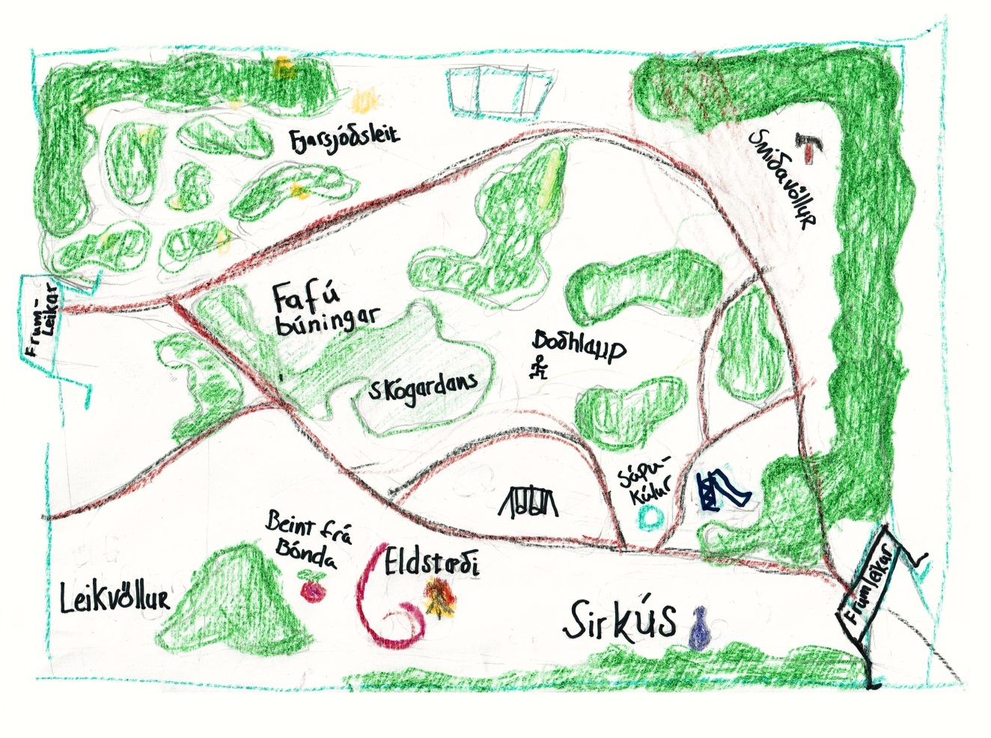
Grundargerðisgarðurinn
Föstudaginn 13. júlí
Kl. 15-18

Frekari upplýsingar má finna á facebookviðburði leikanna!
Frumleikarnir eru styrktir af hverfissjóði Háaleitis og Bústaða og
njóta stuðnings Frístundamiðstöðvarinnar Kringlumýri.

